Servicio nacional de la discapacidad
RESULTADOS DE LA ETAPA DE ADMISIBILIDAD DEL PLAN DE CONTINUIDAD DE ESTUDIOS 2016

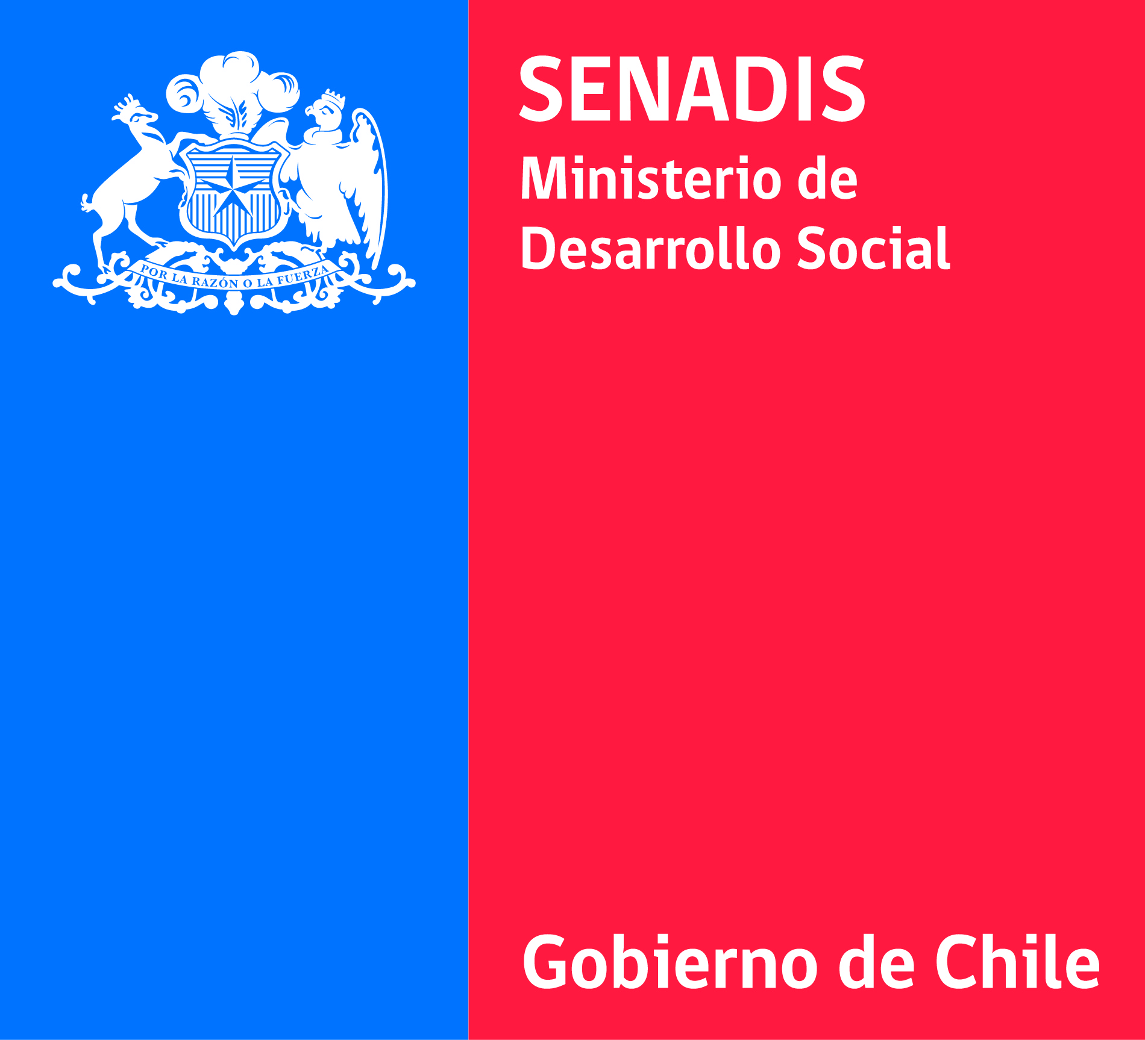

ETAPA DE ADMISIBILIDAD

De conformidad con las Bases en la etapa de Admisibilidad se procede a publicar la lista de las solicitudes presentadas a través del sistema de postulación, indicando los datos del proponente (Rut, folio de postulación, Región donde estudia) y los resultados de la etapa (Admisible/Inadmisible, las justificaciones de la inadmisibilidad, monto aprobado y recurso a financiar).
De acuerdo a las Bases, el proponente podrá interponer un Recurso de Reposición, para el caso de que la solicitud se declare inadmisible debido a un error cometido por SENADIS. El plazo máximo para presentar los recursos de reposición, será a las 14:00 hrs. del día jueves 31 de diciembre 2015, el cual se debe presentar por escrito, vía correo electrónico a la Dirección Regional de SENADIS respectiva (Ver anexo N°1 de las Bases).
Los proyectos declarados admisibles pasarán a la Firma de Convenios y serán notificados por la Dirección Regional respectiva.
NOTA: Se sugiere efectuar la búsqueda por Rut del proponente.

RESULTADOS PLAN DE CONTINUDAD 2016 |  |  |  | ADMISIBILIDAD
Nro. | Rut | Folio | Región donde cursará estudios | Resultado | Justificación | Monto Aprobado | Recurso a Financiar
1 | 18.945.857-6 | 0297-2016 | XIII Metropolitana | Admisible |  | 2.900.000 | Intérprete lengua de señas
2 | 18.006.286 -0 | 0003 -2016 | I de Tarapacá | Admisible |  | 2.900.000 | Intérprete lengua de señas
3 | 18.740.781-8 | 0052-2016 | IV de Coquimbo | Admisible |  | 500.000 | Intérprete lengua de señas
4 | 18.740.781-8 | 0053-2016 | IV de Coquimbo | Admisible |  | 2.900.000 | Intérprete lengua de señas
5 | 18.904.945-5 | 0059-2016 | IV de Coquimbo | Admisible |  | 1.205.440 | Transcriptor de voz
6 | 12.219.232-6 | 0060-2016 | IV de Coquimbo | Admisible |  | 1.050.000 | Intérprete lengua de señas
7 | 13.430.373-5 | 0081-2016 | V de Valparaíso | Admisible |  | 2.900.000 | Intérprete lengua de señas
8 | 17.635.281-7 | 0082-2016 | V de Valparaíso | Admisible |  | 1.000.000 | Traslado
9 | 18.648.659-5 | 0091-2016 | VI del Libertador Bernardo O´Higgins | Admisible |  | 2.900.000 | Asistente de apoyo para el traslado y/o cuidado
10 | 18.378.560-5 | 0092-2016 | VI del Libertador Bernardo O´Higgins | Admisible |  | 2.900.000 | Asistente de apoyo para el traslado y/o cuidado
11 | 16.999.199-5 | 0110-2016 | VII del Maule | Admisible |  | 1.200.000 | Intérprete Lengua de Señas
12 | 18.574.872-3 | 0111-2016 | VII del Maule | Admisible |  | 2.898.000 | Intérprete Lengua de Señas
13 | 17.171.796-5 | 0112-2016 | VII del Maule | Admisible |  | 2.898.000 | Intérprete Lengua de Señas
14 | 14.074.328-3 | 0158-2016 | IX de la Araucanía | Admisible |  | 2.900.000 | Intérprete Lengua de Señas
15 | 19.196.891-3 | 0159-2016 | IX de la Araucanía | Admisible |  | 2.500.000 | Asistente Educación
16 | 18.438.525-2 | 0166-2016 | IX de la Araucanía | Admisible |  | 1.440.000 | Traslado
17 | 18.728.968-8 | 0164-2016 | IX de la Araucanía | Admisible |  | 2.899.940 | Transcriptor de voz
18 | 18.204.032-8 | 0180-2016 | X de Los Lagos | Admisible |  | 2.900.000 | Intérprete Lengua de Señas
19 | 17.631.256-4 | 0181-2016 | X de Los Lagos | Admisible |  | 2.870.000 | Intérprete Lengua de Señas
20 | 17.218.447-2 | 0182-2016 | X de Los Lagos | Admisible |  | 2.870.000 | Intérprete Lengua de Señas
21 | 18.730.087-8 | 0185-2016 | X de Los Lagos | Admisible |  | 1.500.000 | Transporte
22 | 17.296.581-4 | 0186-2016 | X de Los Lagos | Admisible |  | 2.730.000 | Intérprete Lengua de Señas
23 | 15.508.811-7 | 0187-2016 | X de Los Lagos | Admisible |  | 1.500.000 | Traslado
24 | 17.893.467-8 | 0219-2016 | XII de Magallanes y Antártica Chilena | Admisible |  | 2.240.000 | Intérprete Lengua de Señas
25 | 18.776.349-5 | 0310-2016 | XIV de Los Ríos | Admisible |  | 2.900.000 | Intérprete Lengua de Señas
26 | 12.748.885-1 | 0312-2016 | XIV de Los Ríos | Admisible |  | 1.500.000 | Traslado
27 | 16.177.340-9 | 0314-2016 | XIV de Los Ríos | Admisible |  | 720.000 | Traslado
28 | 18.173.156-7 | 0319-2016 | XIV de Los Ríos | Admisible |  | 1.500.000 | Traslado
29 | 19.085.963-0 | 0315-2016 | XIV de Los Ríos | Admisible |  | 2.899.940 | Transcriptor de voz
30 | 15.261.708-9 | 0323-2016 | XIV de Los Ríos | Admisible |  | 1.225.000 | Traslado
31 | 19.147.166-0 | 0330-2016 | XV de Arica y Parinacota | Admisible |  | 1.500.000 | Traslado
32 | 17.557.670-3 | 0335-2016 | XV de Arica y Parinacota | Admisible |  | 1.500.000 | Traslado
33 | 19.493.403-3 | 0336-2016 | XV de Arica y Parinacota | Admisible |  | 2.592.000 | Intérprete Lengua de Señas
34 | 13.412.481-4 | 0339-2016 | XV de Arica y Parinacota | Admisible |  | 1.500.000 | Traslado
35 | 18.869.636-8 | 0346-2016 | XV de Arica y Parinacota | Inadmisible | No presenta documento que acredite que el servicio de traslado será realizado por un familiar | 0 | Traslado
36 | 18.024.833-1 | 0300-2016 | XIII Metropolitana | Admisible |  | 2.900.000 | Transcriptor de voz
37 | 18.784.114-3 | 0293-2016 | XIII Metropolitana | Admisible |  | 2.880.000 | Intérprete Lengua de Señas
38 | 16.878.301-9 | 0286-2016 | XIII Metropolitana | Admisible |  | 2.899.940 | Transcriptor de voz
39 | 18.547.160-8 | 0276-2016 | XIII Metropolitana | Admisible |  | 2.500.000 | Intérprete Lengua de Señas
40 | 18.657.077-4 | 0269-2016 | XIII Metropolitana | Admisible |  | 2.899.940 | Transcriptor de voz
41 | 18.725.514-7 | 0369-2016 | XIII Metropolitana | Admisible |  | 2.900.000 | Intérprete Lengua de Señas
42 | 18.024.987-7 | 0370-2016 | XIII Metropolitana | Admisible |  | 2.899.940 | Intérprete Lengua de Señas
43 | 18.325.597-5 | 0302-2016 | XIII Metropolitana | Admisible |  | 2.899.940 | Intérprete Lengua de Señas
44 | 15.364.717-8 | 0288-2016 | XIII Metropolitana | Admisible |  | 2.900.000 | Transcriptor de voz
45 | 13.711.415-1 | 0290-2016 | XIII Metropolitana | Admisible |  | 2.900.000 | Transcriptor de voz
46 | 18.365.946-4 | 0285-2016 | XIII Metropolitana | Admisible |  | 2.720.000 | Intérprete Lengua de Señas
47 | 18.125.239-1 | 0233-2016 | XIII Metropolitana | Admisible |  | 2.899.940 | Transcriptor de voz
48 | 19.228.321-3 | 0236-2015 | XIII Metropolitana | Admisible |  | 2.900.000 | Intérprete Lengua de Señas
49 | 17.071.859-3 | 0238-2016 | XIII Metropolitana | Admisible |  | 1.500.000 | Traslado
50 | 18.408.275-6 | 0228-2016 | XIII Metropolitana | Admisible |  | 900.000 | Traslado
51 | 18.170.590-6 | 0250-2016 | XIII Metropolitana | Admisible |  | 2.899.940 | Transcriptor de voz
52 | 16.919.750-4 | 0248-2015 | XIII Metropolitana | Admisible |  | 600.000 | Intérprete Lengua de Señas
53 | 13.190.293-k | 0295-2016 | XIII Metropolitana | Admisible |  | 1.500.000 | Traslado
54 | 17.228.760-3 | 0296-2016 | XIII Metropolitana | Admisible |  | 1.500.000 | Traslado
55 | 18.392.104-5 | 0266-2016 | XIII Metropolitana | Admisible |  | 1.500.000 | Traslado
56 | 17.001.195-3 | 0264-2016 | XIII Metropolitana | Admisible |  | 2.150.000 | Intérprete Lengua de Señas
57 | 14.204.281-9 | 0280-2016 | XIII Metropolitana | Admisible |  | 2.800.000 | Intérprete Lengua de Señas
58 | 18.307.816-K | 0282-2016 | XIII Metropolitana | Admisible |  | 2.900.000 | Transcriptor de voz
59 | 18.750.205-5 | 0241-2016 | XIII Metropolitana | Admisible |  | 2.899.940 | Transcriptor de voz
60 | 17.369.260-9 | 0242-2016 | XIII Metropolitana | Admisible |  | 1.500.000 | Traslado
61 | 18.947.549-7 | 0246-2016 | XIII Metropolitana | Admisible |  | 1.500.000 | Traslado
62 | 17.596.341-3 | 0273-2016 | XIII Metropolitana | Admisible |  | 1.498.100 | Traslado
63 | 17.283.811-9 | 0284-2016 | XIII Metropolitana | Admisible |  | 2.880.000 | Intérprete Lengua de Señas
64 | 17.669.182-8 | 0254-2016 | XIII Metropolitana | Admisible |  | 1.500.000 | Traslado
65 | 16.910.871-4 | 0247-2016 | XIII Metropolitana | Admisible |  | 2.900.000 | Intérprete Lengua de Señas
66 | 19.431.933-0 | 0131-2016 | VIII del Bío Bío | Admisible |  | 1.500.000 | Traslado
67 | 17.736.883-0 | 0132-2016 | VIII del Bío Bío | Admisible |  | 2.900.000 | Intérprete Lengua de Señas
68 | 18.815.958-3 | 0135-2016 | VIII del Bío Bío | Admisible |  | 2.900.000 | Intérprete Lengua de Señas
69 | 18.806.024-2 | 0138-2016 | VIII del Bío Bío | Admisible |  | 2.900.000 | Intérprete Lengua de Señas
70 | 19.087.829-5 | 0139-2016 | VIII del Bío Bío | Admisible |  | 2.900.000 | Intérprete Lengua de Señas
71 | 18.684.735-0 | 0140-2016 | VIII del Bío Bío | Admisible |  | 2.900.000 | Intérprete Lengua de Señas
72 | 18.804.471-9 | 0358-2016 | VIII del Bío Bío | Admisible |  | 2.560.000 | Asistente para la educación
73 | 19.402.981-0 | 0365-2016 | VIII del Bío Bío | Admisible |  | 1.500.000 | Traslado
74 | 18.145.804-6 | 0147-2016 | VIII del Bío Bío | Admisible |  | 1.500.000 | Traslado
75 | 11.789.357-k | 0141-2016 | VIII del Bío Bío | Admisible |  | 2.560.000 | Asistente para la educación

